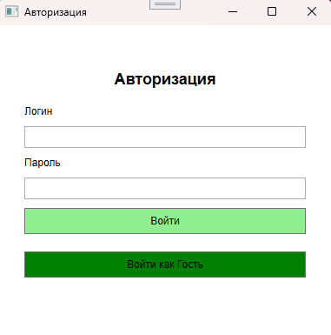
Страница авторизации
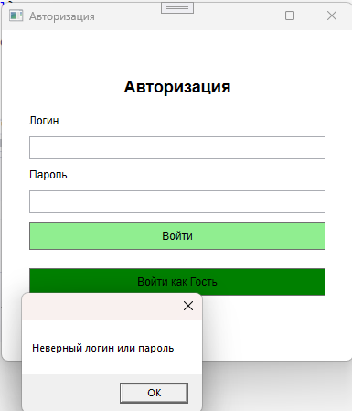
Диалог с ошибкой если ничего не введено или неверный логин или пароль
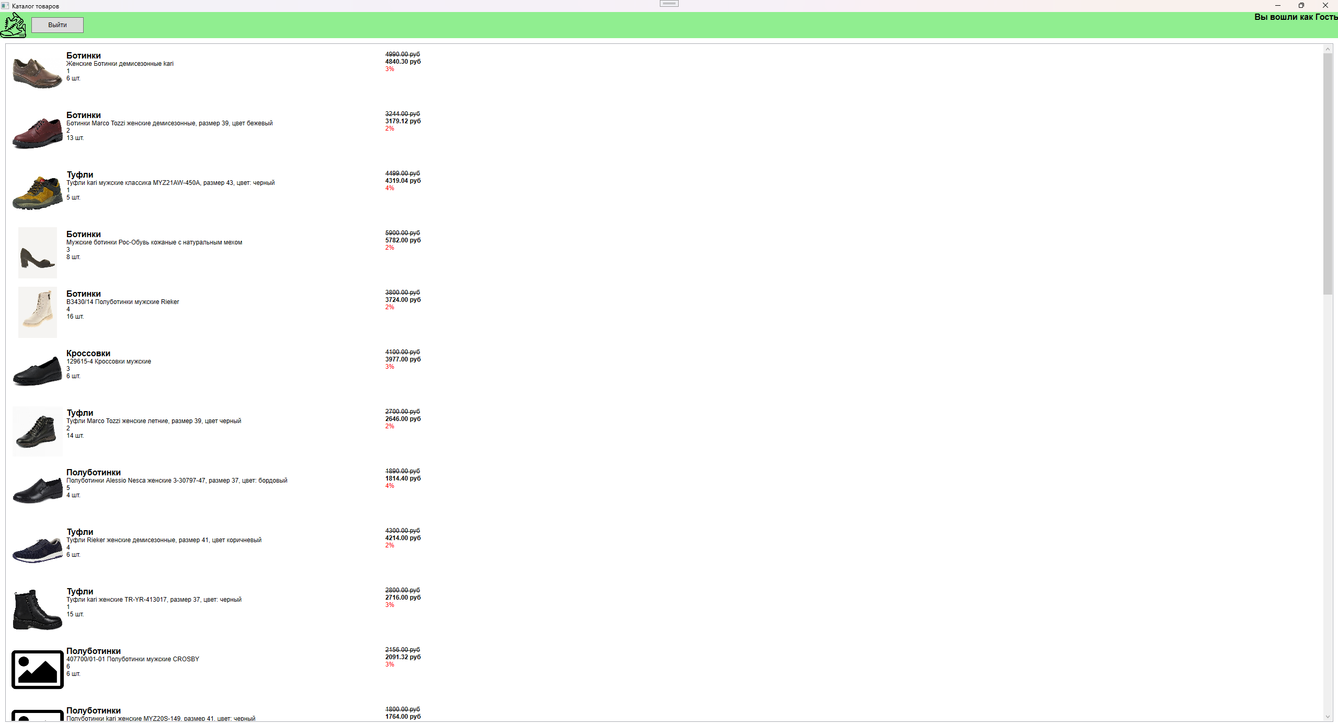
Каталог вход выполнен через гостя на странице авторизации кнопка “Войти как Гость”
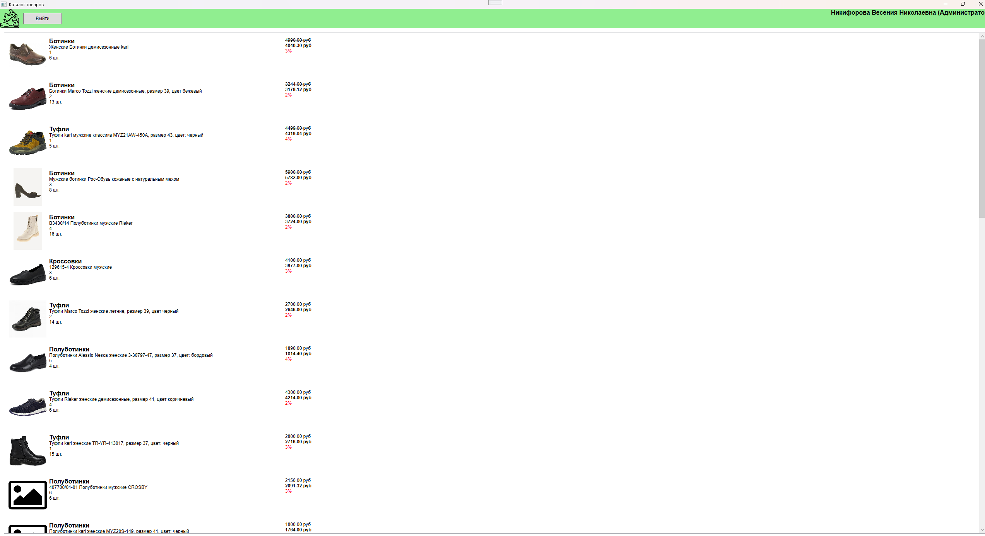
Каталог вход выполнен через пользователя
94d5ous@gmail.com
uzWC67
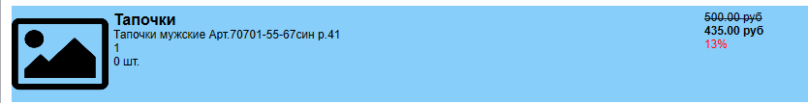
окраска карточки если нету на складе
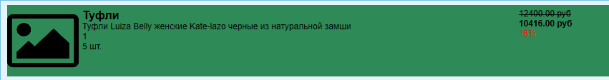
Окраска если скидка более 15 процентов

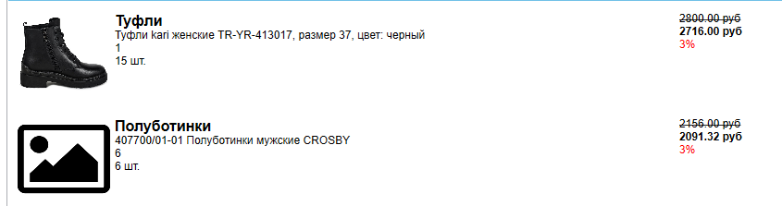
Отображение картинки заглушки если нету файлов по этому пути “ Obuw6\bin\Debug\Images”

